***BÀI TẬP NHÓM MÔN PHÂN TÍCH THIẾT KẾ HỆ THỐNG THÔNG TIN***

***GV: Phạm Xuân Kiên***

***Lớp học phần: ITS339_212_D04***

***Năm học: 2021-2022***

***Thông tin thành viên nhóm:***

|  |  |
| --- | --- |
| Họ và tên | MSSV |
| Nguyễn Hoàng Phương | 030236200121 |
| Hồ Thị Minh Huyền | 030236200061 |
| Lê Thị Thùy Trang | 030236200180 |
| Bùi Tuấn Hưng | 030236200206 |
| Tống Như Quỳnh | 030236200131 |
| Đoàn Chí Cường | 030236200014 |

***Câu 1:*** Chia thành nhóm 5 người. Chỉ định một người đóng vai trò thiết kế trang web, một người copywriter cho sản phẩm của công ty, một người theo dõi các khoản thanh toán của khách hàng, một người theo dõi việc phân phối và một người để đáp ứng những khách hàng có thắc mắc về việc sử dụng sản phẩm. Sau đó chọn một sản phẩm đơn giản (không có quá nhiều phiên bản). Ví dụ điển hình là máy ảnh kỹ thuật số, khăn tắm biển, hộp kẹo hoặc mũ du lịch chuyên dụng (áo chống mưa hoặc áo chống nắng). Bây giờ hãy dành 20 phút cố gắng giải thích cho người thiết kế trang web những gì cần đưa vào trang web. Bao gồm các ý tưởng cho các mô tả sản phẩm; bao gồm ảnh hoặc đồ họa và nội dung khác. Mô tả trong khoảng ba đoạn văn về kinh nghiệm mà nhóm của bạn đã có trong việc điều phối. Xây dựng dựa trên mối quan hệ lẫn nhau của các hệ thống con trong tổ chức (nhóm của bạn).

* **Phân công công việc:**

1. Copywriter: Hồ Thị Minh Huyền
2. Thiết kế web: Bùi Tuấn Hưng
3. Quản lí đơn hàng và thanh toán: Tống Như Quỳnh
4. Điều phối viên: Nguyễn Hoàng Phương
5. Nhân viên chăm sóc Khách hàng: Lê Thị Thùy Trang và Đoàn Chí Cường

* **Yêu cầu cho thiết kế website**

A.Các tính năng cần có của một website bán hàng trực tuyến – Dành cho người mua hàng

+ Cung cấp thông tin chi tiết kèm hình ảnh sản phẩm trực quan

## MÔ TẢ SẢN PHẨM: Ví da nam khắc chữ theo yêu cầu.



Quà tặng chồng, bạn, sếp, tri ân Thầy Cô nhân dịp Lễ, Sinh Nhật... Đây là một món quà rất đặc biệt để chúng ta có thể dành tặng cho nhau, vì ngoài tác dụng chính là đựng tiền ra thì ví nam khắc tên màu nâu còn mang một thông điệp rất lớn đó là trao gửi yêu thương đến tận tay những người được tặng thông qua nội dung khắc trên ví. Những câu nói, những lời hành động đó sẽ là động lực rất lớn để người được tặng luôn biết trân trọng chiếc ví nhất. Ví da bò nam khắc tên được làm với chất liệu là 100% từ da bò, mang một phong cách cổ điển và lịch lãm.

Với những tính năng đặc biệt như:

✔ Chất liệu: Da bò thật 100%

✔ Phong cách hiện đại, lịch lãm

✔ Thiết kế độc đáo, công năng tuyệt vời

✔ Chống nước, chống bụi, dễ dàng vệ sinh

✔ Bảo hành chính hãng 6 tháng

✔ Ship hàng toàn quốc

✔ Mức giá vô cùng ưu đãi: 199k

Ngoài những điều trên thì điểm đặc biệt nhất đó là chúng ta có thể khắc lên chiếc ví da bò này những câu chữ, hình ảnh theo yêu cầu, logo và kể cả số điện nữa, để không may chiếc ví của chúng ta có bị thất lạc thì sẽ có người gọi điện. Với công nghệ khắc laser thì chúng ta có thể thoải mái thể hiện cá tính của mình để có thể có một chiếc ví khắc tên màu nâu đẹp độc lạ.

# **CAM KẾT KHI MUA HÀNG TẠI SHOP**

* **Miễn phí khắc tên, thiết kế theo yêu cầu** (gửi mẫu cho bạn xem trước)
* **Thanh toán sau** khi nhận và kiểm tra hàng
* **Hoàn tiền 100%** nếu phát hiện DA GIẢ
* **Đổi/Trả hàng** trong vòng 30 ngày nếu hàng lỗi
* **Bảo hành da**6 tháng, 1 đổi 1
* **Bảo hành trọn đời** chỉ may, khóa kéo…

+ Chức năng tìm kiếm theo bộ lọc

Trên thanh tìm kiếm có bộ lọc lựa chọn ví theo màu sắc (đen, nâu, vàng bò). Khi nhấn vào sẽ hiển thị hình ảnh sản phẩm ví bên cạnh và kèm theo giá là 199k.



### + Tính năng giỏ hàng

Tính năng này sẽ giúp khách hàng dễ dành nắm bắt được những sản phẩm mình đã chọn là gì, số lượng là bao nhiêu, tùy chỉnh thay đổi số lượng các mặt hàng đã mua, thêm hoặc xóa bớt tùy theo nhu cầu của mình.

+ Tính năng theo dõi tình trạng đơn hàng (gửi đơn, xuất kho, đến người nhận,yêu cầu đổi trả)

**+** Hỗ trợ nhiều hình thức thanh toán trực tuyến

* Thanh toán qua tài khoản ngân hàng hoặc các loại thẻ: Với hình thức này, khách hàng có thể thanh toán trực tuyến thông qua điện thoại thông minh với dịch vụ mobile banking, hoặc thanh toán qua  thẻ tín dụng/ thẻ ghi nợ quốc tế (Visa, Master, Master Express,..)
* Thanh toán bằng ví điện tử: Một số ví điện tử phổ biến hiện nay là Momo, Payoo, Moca,..
* Trả tiền mặt khi mua hàng online

+ Hỗ trợ trực tuyến/ Chat online

Tích hợp Facebook Messenger, Skype, Zalo chat vào website bán hàng.

CÁCH MUA HÀNG: - Ví khắc: Chọn mẫu bạn muốn khắc (tên/hình ảnh) sau đó inbox gửi mẫu và thông tin muốn khắc kèm số điện thoại qua cho shop và tiến hành đặt hàng.

(Shop có thể chưa rep tin nhắn bạn liền do lượng tin nhắn quá nhiều, nhưng bạn YÊN TÂM shop sẽ làm đúng theo yêu cầu của bạn và có thắc mắc sẽ nhắn tin và gọi lại cho bạn liền)

*** CAM KẾT 100% ĐẢM BẢO HÀNG Y HÌNH.

✔ Về sản phẩm: Toàn bộ sản phẩm đều được chụp ảnh thật, shop cam kết đúng màu đúng hình.

✔Về dịch vụ: Dịch Vụ Tận Tâm

✔Thời gian chuẩn bị hàng: Hàng có sẵn, thời gian chuẩn bị tối ưu nhất.

✔Bạn cần hỗ trợ - tư vấn: inbox qua cửa sổ chat, chúng tôi hân hạnh được phục vụ

☎ Hotline 24/7: 0964619645

## B.Các tính năng cần có của một website bán hàng trực tuyến – Dành cho người bán hàng

## + Quản lý sản phẩm và kho hàng

* Quản lý danh sách hàng tồn kho, xác định được mặt hàng nào còn, mặt hàng nào hết
* Tùy chọn ẩn/hiển thị danh mục/ sản phẩm trên website
* Cập nhật trạng thái còn hàng/hết hàng
* Thêm, sửa, xóa sản phẩm
* Thiết lập các nhóm sản phẩm khuyến mãi, giảm giá, hàng mới, hàng sắp về

### + Chức năng lưu trữ thông tin (data) người mua

### + Chức năng báo cáo doanh thu, lượng người mua, sản phẩm bán chạy để đánh giá hiệu quả kinh doanh

### + Quản lý đơn hàng và giao hàng tích hợp

* **Mô tả trải nghiệm làm việc với nhóm**

Nhóm hoạt động có tổ chức, rõ ràng về chức năng nhiệm vụ của từng thành viên trong nhóm. Các thành viên trong nhóm thường xuyên tương tác, trao đổi, gần gũi nhau và hoạt động nhóm. Tuy nhiên do chưa có kinh nghiệm mấy trong lĩnh vực thương mại điện tử nên còn nhiều sai sót về khâu xử lí hàng hóa và chăm sóc khách hàng, còn xảy ra trường hợp phát sinh mâu thuẫn trong nhóm.

Một nhóm muốn làm việc hiệu quả thì cần phải có cơ chế để giải quyết. Việc trong nhóm có những ý kiến trái chiều nhau có thể làm cho nhóm có nhiều sự lựa chọn và các thành viên cũng có thể học hỏi được nhiều hơn từ ý kiến của các thành viên khác. Tuy nhiên khi những ý kiến trái nhiều này phát sinh thành mâu thuẫn, xung đột thì lúc này cơ chế giải quyết xung đột của nhóm phải huy hiệu quả thì mới đảm bảo được hoạt động của nhóm. Các cuộc họp của nhóm phải được tổ chức một cách bài bản, có trình tự và xác định được nội dung, mục tiêu của cuộc họp.

Các ý kiến được đưa ra trong cuộc họp nhóm phải có phản hồi từ chính các thành viên trong nhóm thì mới tận dụng được hết kiến thức trong nhiều lĩnh vực khác nhau của từng thành viên trong nhóm, hướng đến việc hoàn thành mục tiêu của nhóm một cách hiệu quả.

**Mối quan hệ**: Copywriter và nhân viên kỹ thuật sẽ phụ trách thiết kế website và quảng cáo sản phẩm trên sàn thương mại điện tử. Khách hàng sẽ tìm hiểu thông tin và lựa chọn sản phẩm, nếu có thắc mắc thì sẽ có các nhân viên chăm sóc khách hàng hỗ trợ, tư vấn. Sau đó đến giai đoạn thanh toán và gửi hàng. Tất cả các hoạt động đều được theo dõi và điều phối sao cho hài hòa của nhóm trưởng.

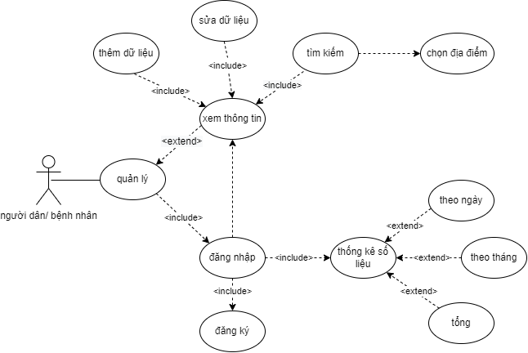***Câu 2:*** Xây dựng use case giám sát tình hình hệ thống covid -19:

***Câu 3:*** Thay đổi câu trả lời của bạn trong Nhóm Dự án 2 để bao gồm một người điều hành xác thực thủ công các chủng ngừa đã hoàn thành hoặc tạo các thông báo cảnh báo nếu chúng chưa hoàn thành.

Trả lời:

**Ứng dụng theo dõi tiêm phòng ngừa Covid**

- Tên ứng dụng: CV19 – Vaccination

- Cách sử dụng:

* Tải ứng dụng trên CH Play đối với hệ điều hành Android
* Tải ứng dụng trên Appstore đối với hệ điều hành IOS
* Sử dụng trực tiếp tại website với địa chỉ [www.cv19-vaccination.com.vn](http://www.cv19-vaccination.com.vn)

- Đối tượng sử dụng: tất cả mọi người ở mọi lứa tuổi

- Cách tạo tài khoản:

* Bước 1: Đăng nhập vào ứng dụng hoặc website
* Bước 2: Nhấn vào mục Đăng kí tài khoản
* Bước 3: Nhập thông tin cá nhân
* Bước 4: Xác thực thông tin đã nhập
* Bước 5: Hoàn thành đăng kí
* Bước 6: Đăng nhập vào tài khoản
* Bước 7: Thay đổi giao diện, hình đại diện theo ý muốn
* Bước 8: Bắt đầu sử dụng để theo dõi và cập nhật các thông tin liên quan

- Điều khoản sử dụng:

* Các thông tin khai báo phải chính xác
* Đảm bảo quyền Bí mật thông tin cá nhân
* Đảm bảo quyền An toàn thông tin mạng
* Đảm bảo một số quyền lợi khác

- Cách thức hoạt động của ứng dụng:

Ứng dụng sẽ cập nhật thông tin tiêm ngừa vaccine của người dùng một cách liên tục, nhanh chóng và chính xác như: thời gian tiêm, loại vaccine đã tiêm, địa điểm tiêm, đội ngũ phụ trách việc tiêm ngừa, số mũi đã tiêm,…

Ứng dụng sẽ gửi thông báo đến người dùng thời gian tiêm, địa điểm tiêm, loại vaccine sẽ được sử dụng để tiêm,… trong đợt tiếp theo của từng địa phương.

Ngoài ra, ứng dụng sẽ liên tục cập nhật những thông tin liên quan đến tình hình dịch bệnh, cách phòng ngừa, điều trị bệnh,… từ những chuyên gia y, bác sĩ và những nguồn uy tín khác.

- Hướng dẫn sử dụng cho người dùng

Người dùng sau khi đăng nhập vào ứng dụng có thể theo dõi thông tin tiêm ngừa của chính bản thân, cập nhật tình hình tiêm ngừa, các thông tin liên quan đến dịch bệnh.

Sau khi tiêm ngừa, đợi khoảng 2-3 ngày, thông tin tiêm ngừa của người dùng sẽ được cập nhật trên hệ thống, nhiệm vụ của người dùng là theo dõi và kiểm tra thông tin và xác nhận.

Nếu sai xót, người dùng vui lòng gửi báo cáo kèm theo hình ảnh, thông tin liên quan có tính xác thực làm minh chứng tại mục Báo cáo. Hệ thống sẽ xem xét và tự động cập nhật lại thông tin một cách chính xác.

***Câu 4:*** Với nhóm của bạn, hãy vẽ sơ đồ luồng dữ liệu mức ngữ cảnh về hệ thống đăng ký học phần của trường đại học của bạn.

a. Gắn nhãn từng thực thể và quy trình.

b. Thảo luận với nhóm của bạn tại sao lại có những cách vẽ sơ đồ khác nhau. Đạt được sự đồng thuận với tư cách là một nhóm về cách tốt nhất để vẽ sơ đồ và bảo vệ sự lựa chọn của bạn trong một đoạn văn.

c. Bây giờ, làm việc với nhóm của bạn, hãy làm theo các bước thích hợp để phát triển sơ đồ E-R và tạo một hệ thống đăng ký trường học hoặc trường đại học của bạn. Đảm bảo nhóm của bạn gắn nhãn quan hệ quan hệ mà bạn mô tả cho dù nó là một-một, một-nhiều, nhiều-một hay nhiều-nhiều.

*Sơ đồ mức 0:

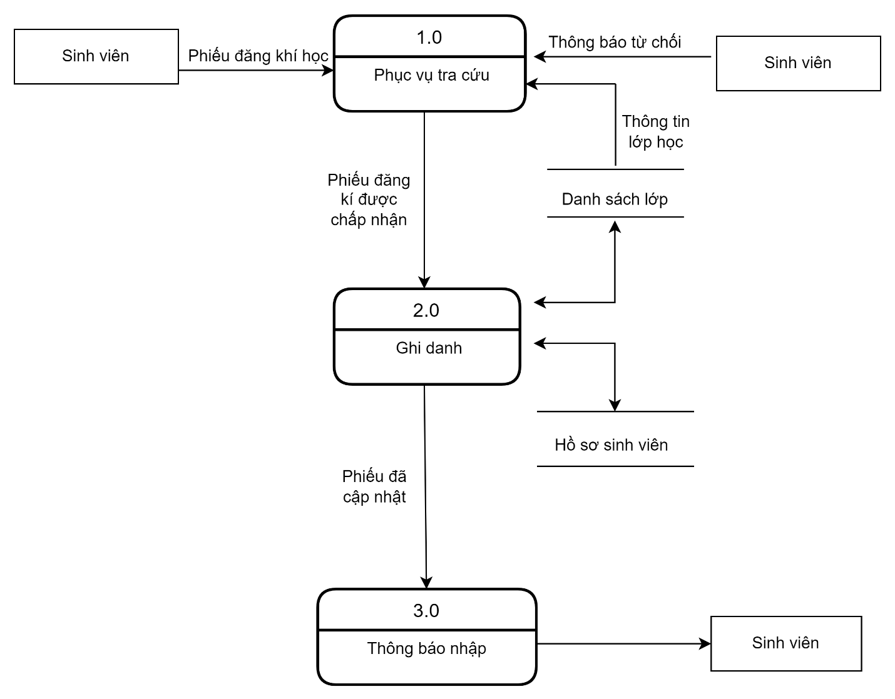

*Sơ đồ mức 1:

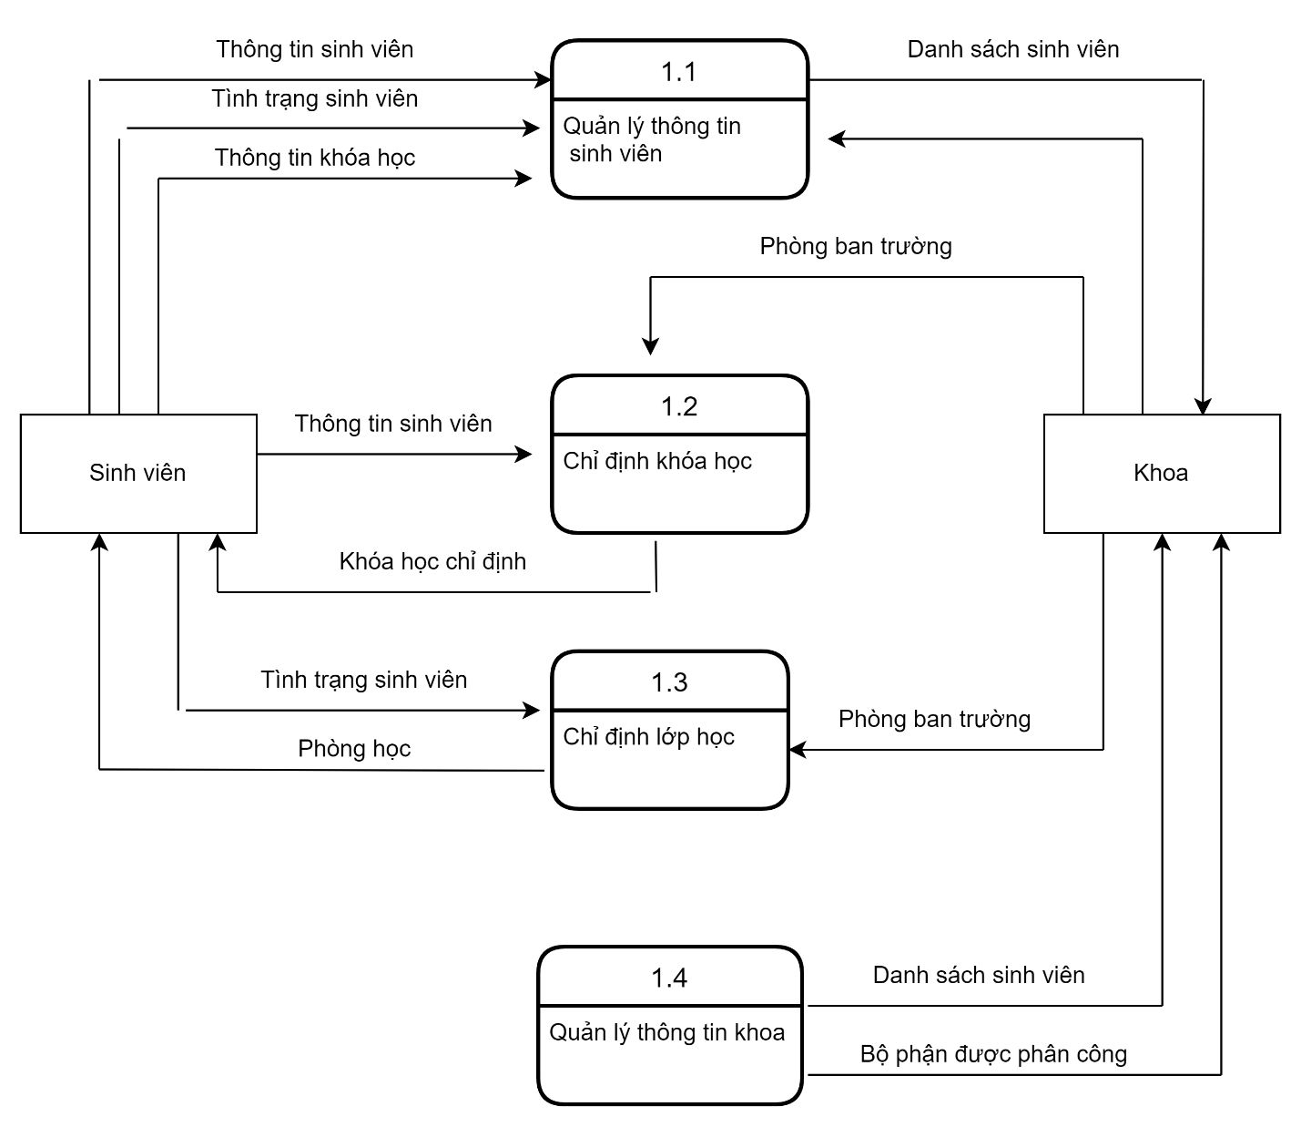

b. Có nhiều cách vẽ sơ đồ khác nhau vì sơ đồ luồng dữ liệu DFD được xem như một mô hình hệ thống cân xứng cả dữ liệu và tiến trình, nó chỉ ra cách thông tin di chuyển từ một tiến trình hay từ chức năng này qua chức năng khác trong hệ thống, và phụ thuộc vào độ phức tạp của hệ thống và cách di chuyển của luồng dữ liệu, dựa vào yêu cầu của người sử dụng, phương án cho phân tích viên hệ thống để tiến hành thiết kế hệ thống mới nên có nhiều cách vẽ sơ đồ khác nhau.

Việc lựa chọn sơ đồ trên dựa trên quy trình đăng kí học phần tại trường được diễn ra như sau:

Khi các sinh viên muốn đăng ký học phần thì họ phải gửi các phiếu đăng ký trong đó điền đầy đủ thông tin về họ tên, mã số sinh viên, lớp sinh hoạt, giới tính qua hệ thống cho trường. Hệ thống kiểm tra từng lớp học được đăng ký có còn tiếp nhận sinh viên không bằng cách tra cứu tệp Danh sách lớp. Các dữ liệu trong tệp này cho biết lớp học nào còn tiếp nhận sinh viên và lớp học nào đã đủ học viên. Từ đó hệ thống có thể xác định được những lựa chọn nào của học viên được chấp nhận và những lựa chọn nào bị từ chối. Những học viên nào được chấp nhận nguyện vọng sẽ được ghi danh vào vào những lớp mà họ đăng ký. Tên và mã số sinh viên của các sinh viên này sẽ được cập nhập vào tệp Danh sách lớp và sĩ số lớp học sẽ được tính lại. Nếu lớp học đó đã đủ sinh viên thì mã lớp học đó sẽ được đánh dấu là đã khoá sổ. Các dữ liệu về sinh viên mới và những dữ liệu bổ sung hoặc thay đổi của sinh viên cũ trong quá trình ghi danh này cũng được cập nhập vào tệp Hồ sơ sinh viên chung trong toàn trường. Cuối cùng, hệ thống sẽ gửi cho từng học viên đăng kí một bản thông báo trong đó liệt kê danh sách những lớp học phần mà họ đã đăng kí thành công và đánh dấu vào những lớp học họ được chấp nhận.

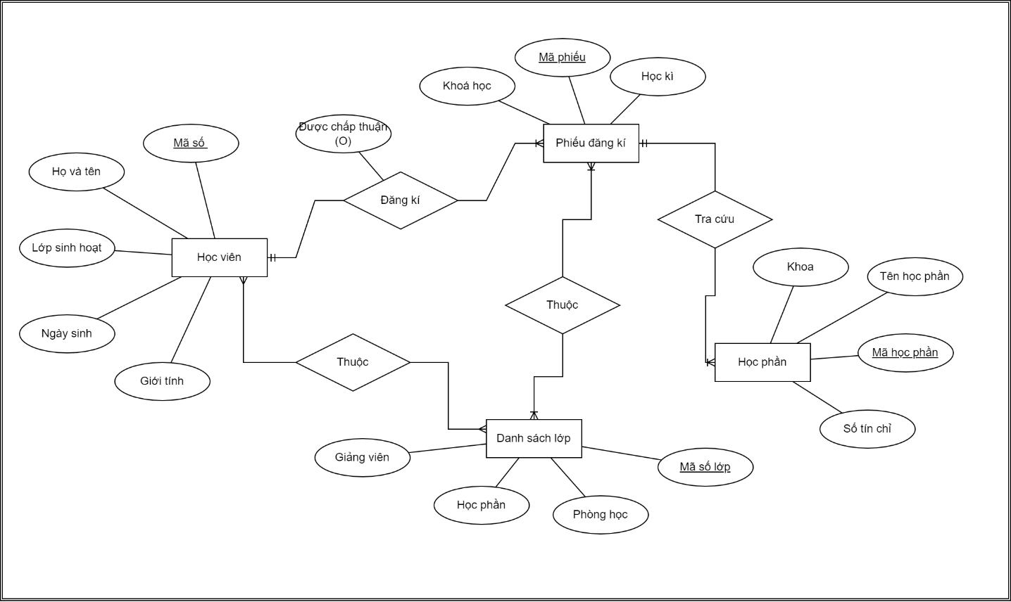c. Sơ đồ E-R, hệ thống đăng ký môn học tại trường đại học:

***Câu 5:*** Tìm hiểu Slack - nền tảng truyền thông xã hội của nhóm làm việc, với nhóm của bạn.

a. Trong một đoạn văn, hãy trả lời các câu hỏi: Làm thế nào để một tổ chức có thể Subscribe - đăng ký vào nó? Những lợi ích là gì? Những hạn chế là gì?

b. Yêu cầu nhóm của bạn viết hai đoạn văn: về những bất lợi của việc sử dụng các truyền thông xã hội được hỗ trợ bởi công việc, chẳng hạn như Slack

c. Kết luận: Khuyến nghị nên hay không ứng dụng slack cho lớp học của mình.

***Bài làm:***

1. Cách để tham gia vào đăng kí vào tổ chức

– Đăng nhập vào tài khoản tại [https://portal.office.com](https://portal.office.com/)

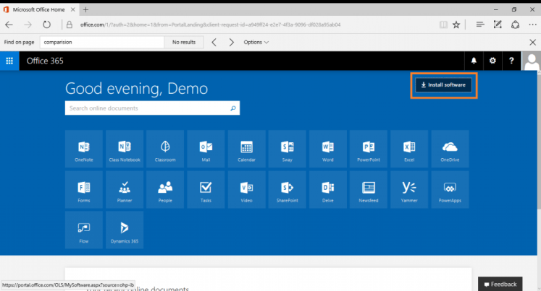– Click button Install Software

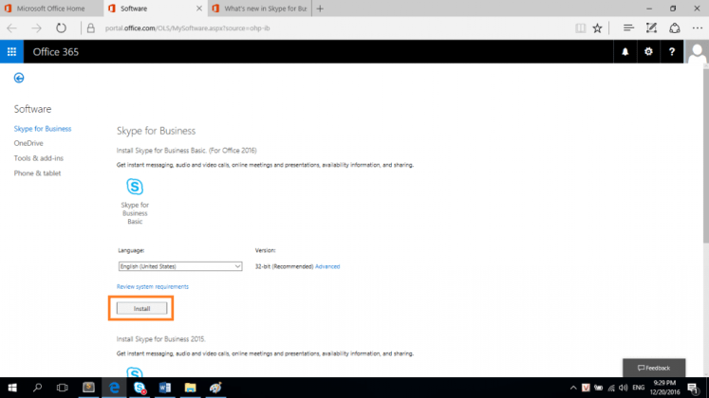– Ở đây ta thấy 2 phiên bản Skype for Business Basic (For Office 2016) và Skype for Business 2015. Ta click button Install của Skype for Business Basic để tải về file cài đặt.

– Khởi động file cài đặt và chờ đợi giây lát

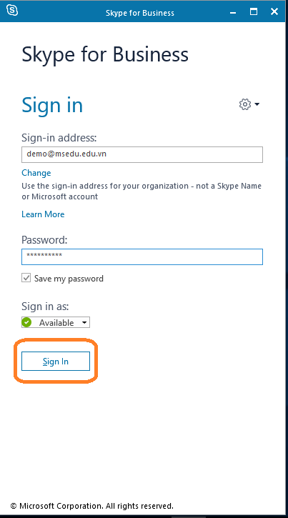– Sau khi cài đặt xong, ta kích hoạt Skype for Business.

– Đăng nhập bằng account Office 365.

**Skype for Business trên Mobile/ Tablet**

1. a) iOS

– Vào App Store và tìm kiếm Skype for Business.

1. b) Android

– Vào Play Store và tìm kiếm Skype for Business.

1. c) Windows Phone

– Nâng cấp lên Windows 8.1

– Tìm kiếm Skype for Business trong Microsoft Store

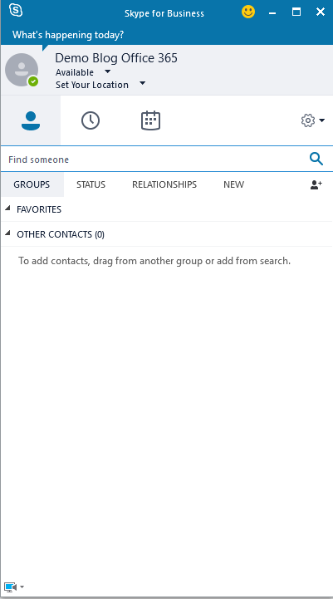**Phần 2: Hướng dẫn sử dụng Skype for Business.**

Giao diện chính sau khi đăng nhập phần mềm

a) Tìm người trong Contact List (Cá nhân và tổ chức)

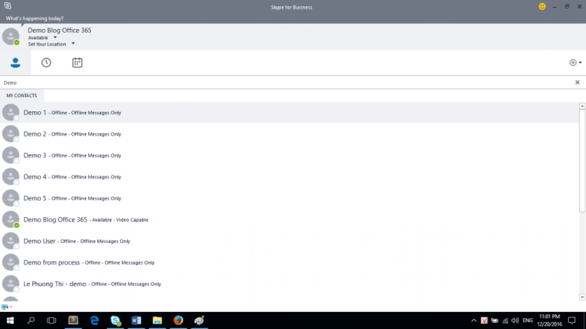– Nhập thông tin tìm kiếm tại Find Someone và Enter

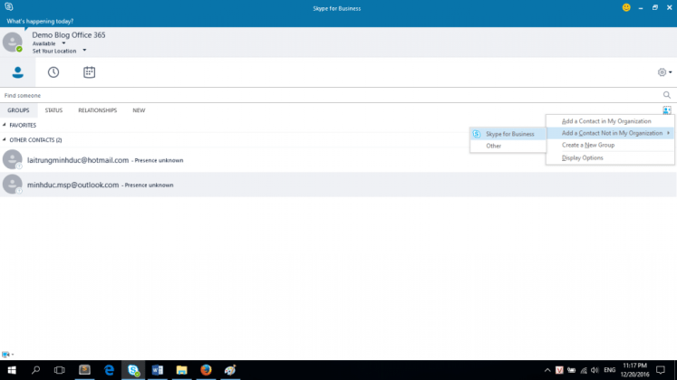b) Add thêm contact

– Có thể Add trong cùng tổ chức

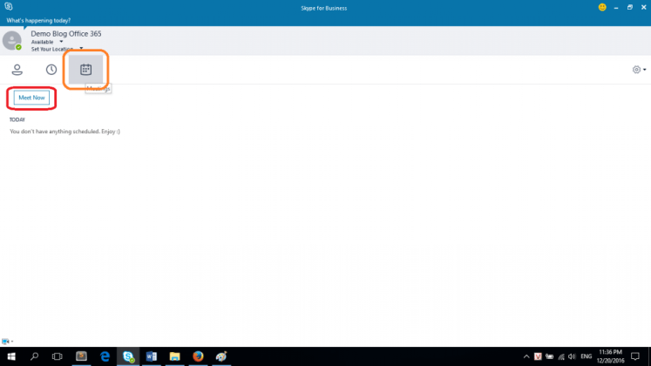– Hoặc Add người ngoài tổ chức (và họ có thể dùng Skype for Business hoặc Skype bình thường).

c) Xem cuộc gọi vừa gọi, cuộc gọi nhỡ, cuộc hội thoại vừa diễn ra.

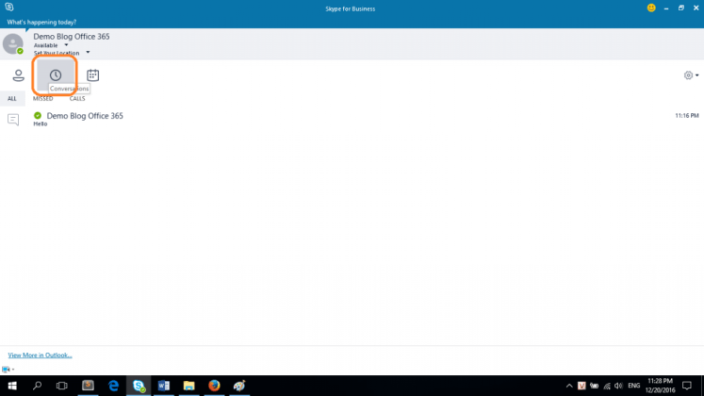d) Xem meeting scheduled:

Hoặc tạo Meeting qua việc click button Meet Now

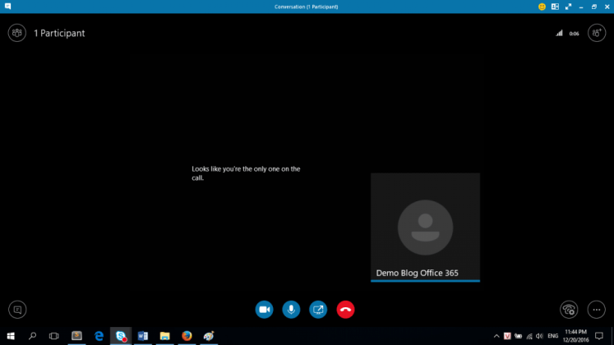

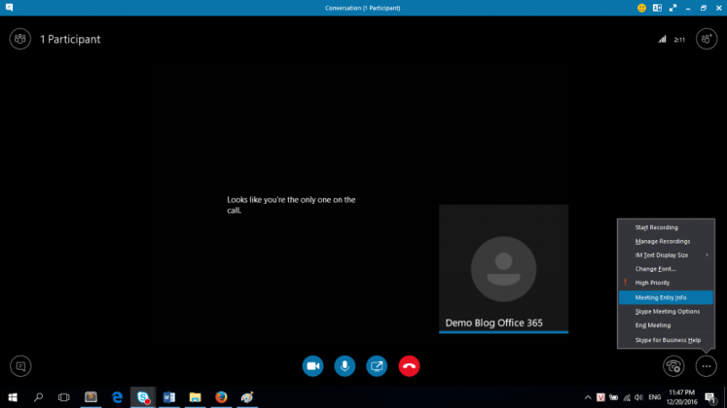Và share link tới hội thoại trực tuyến cho đối tác qua Meeting entry info

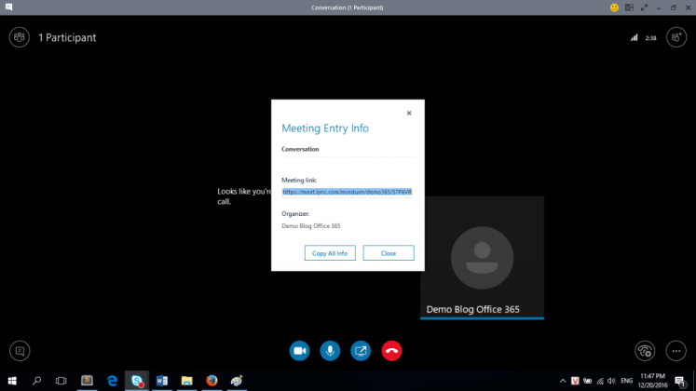

* Lợi ích

Hỗ trợ đa nền tảng - Skype for Business cho phép bạn kết nối với nhân viên của mình từ mọi nơi và với hàng triệu người trên Skype, sử dụng các ứng dụng Skype for Business trên Android, iOS, Mac và Windows, trong các trình duyệt và trên các Điện thoại IP tương thích.

Giảm chi phí đi công tác - Sử dụng Skype for Business có thể giúp tổ chức của bạn cắt giảm các chuyến công tác không cần thiết. Hội nghị truyền hình Skype for Business thay thế tuyệt vời cho cuộc họp trực tiếp. Tích hợp Outlook của Skype for Businesses cũng có nghĩa là bạn có thể lên lịch vào ngày làm việc bình thường của mình, từ mọi nơi, trên mọi thiết bị, tiết kiệm thời gian cho nhân viên và tiền bạc cho tổ chức của bạn.

Tính di động - Skype for Business cho phép nhân viên giao tiếp qua bất kỳ phương tiện nào họ muốn, bất kể vị trí hoặc thiết bị, cải thiện năng suất và cho phép nhân viên áp dụng hot-desking.

Tăng cường khả năng giao tiếp và năng suất - Với tích hợp Outlook, bạn có thể gọi cho ai đó chỉ bằng cách nhấp vào địa chỉ 'từ' trong e-mail hoặc nhấp vào tên của người được mời trong mục lịch, giúp liên lạc với khách hàng, đối tác, nhà cung cấp, đồng nghiệp và những người khác các bên liên quan kinh doanh một trải nghiệm liền mạch.

Cộng tác được cải thiện - Skype for Business cho phép nhân viên của bạn chia sẻ màn hình của họ với những người dùng khác, thông qua tính năng “Trình bày”, khả dụng trong mọi cuộc trò chuyện. Vì vậy, ngay cả khi múi giờ của bạn cách nhau hàng giờ, bạn vẫn có thể cộng tác như thể bạn đang ở trong cùng một phòng.

Mối quan hệ được mã hóa - Khả năng liên kết của Skype for Businesses cho phép phát triển các mối quan hệ được mã hóa và đáng tin cậy giữa các tổ chức, giúp bạn dễ dàng hơn trong việc xem liệu người mà bạn cần nói chuyện có sẵn sàng nhận tin nhắn tức thì, nhận cuộc gọi hoặc cộng tác thông qua tính năng chia sẻ trên màn hình hay không.

Bảo mật cấp doanh nghiệp - SBC (Bộ điều khiển biên phiên) là trung tâm của giải pháp Skype for Business. Nó thực hiện một số chức năng chính cho phép cả chức năng Enterprise Voice và di chuyển từ PBX kế thừa. SBC hoạt động như một “Tường lửa giọng nói”. Ngoài việc bảo mật mạng khỏi các mối đe dọa như tấn công từ chối dịch vụ, nó cũng bảo vệ khỏi gian lận số phí.

Xác thực - Ngăn nhân viên chia sẻ tài nguyên của Skype for Business với những người khác như thành viên gia đình hoặc bạn bè, đảm bảo rằng chỉ những thiết bị được tổ chức phê duyệt mới được kết nối. Bằng cách kết hợp thiết bị và người dùng, bạn có thể giới hạn nhân viên chỉ sử dụng các thiết bị của công ty hoặc các thiết bị cụ thể đáp ứng các yêu cầu bảo mật của tổ chức.

* Những hạn chế

1. Nó cung cấp ít hoặc không có quyền truy cập vào các dịch vụ khẩn cấp.

Ai đó không thể truy cập các số khẩn cấp qua Skype trong trường hợp khẩn cấp ngoại trừ trong các cộng đồng hoặc khu vực pháp lý cụ thể. Các cá nhân có thể gọi các số điện thoại không khẩn cấp sau đó có thể chuyển nhu cầu của họ đến bộ phận thích hợp, nhưng điều này sẽ tạo ra sự chậm trễ trong việc triển khai dịch vụ. Theo cấu trúc hiện tại, các dịch vụ điện thoại hiện đại vẫn đáng tin cậy hơn.

2. Không có tương tác trực diện thực sự.

Mặc dù các cuộc gọi video rất hay vì nó cho phép liên lạc trực quan, nhưng Skype không thể tái tạo những gì mà một tương tác mặt đối mặt thực sự đòi hỏi. Có rất nhiều tín hiệu giao tiếp không lời mà mọi người chuyển cho nhau mà Skype không phải lúc nào cũng nhận được từ nguồn cấp dữ liệu video của họ. Mặc dù có những cách nâng cao để giao tiếp trong khoảng cách xa, điều này có nghĩa là cũng có những cách nâng cao để thông tin sai xảy ra vì giao tiếp phi ngôn ngữ đã bị bỏ sót.

4. Chất lượng âm thanh trên Skype dựa trên băng thông.

Nếu người dùng có ISP tốc độ chậm, thì chất lượng cuộc gọi trên Skype sẽ bị ảnh hưởng. Điều này cũng đúng đối với những người dùng có thể sử dụng mạng 3G thay vì mạng 4G. Có quyền truy cập internet hoặc dữ liệu đôi khi không đủ để thực hiện cuộc gọi hoặc có âm thanh được hiểu. Phải có đủ băng thông cho cuộc gọi và có micro chất lượng, nếu không thông tin được truyền đi sẽ chậm và bị xáo trộn.

5. Tiếng ồn xung quanh được thu nhận khá dễ dàng.

Nếu có bất cứ điều gì xảy ra trong nền của một căn phòng trong khi gọi Skype, micrô sẽ thu âm thanh đó và truyền đi. Không có tính năng làm giảm môi trường nào được bao gồm trong chương trình và ứng dụng này giống như các điện thoại di động hiện đại. Một số tai nghe nhất định có thể giảm chấn, nhưng chất lượng vẫn kém hơn so với công nghệ điện thoại và bạn phải trả thêm phí để mua thiết bị này.

6. Thông tin được truyền qua Skype có thể bị chặn.

Skype được gửi qua internet, vì vậy mặc dù nó cung cấp trải nghiệm trò chuyện và chia sẻ tệp an toàn, nhưng luôn có khả năng thông tin có thể bị chặn. Đối với các gia đình đang nói về thời tiết đẹp như thế nào hoặc kế hoạch cho bữa tối như thế nào, đó không phải là điều đáng lo ngại. Tuy nhiên, đối với các công ty đang chia sẻ tài sản trí tuệ trực tuyến, việc đánh chặn dữ liệu có thể là một vấn đề nan giải cần phải đối mặt. Điều này có nghĩa là không phải doanh nghiệp nào cũng có thể tận dụng được những lợi ích mà dịch vụ VoIP này mang lại vì rủi ro lớn hơn rất nhiều so với phần thưởng.

b. Những bất lợi trong việc sử dụng Skype:

Kết nối mạng

Skype là một chương trình chuyên sâu về mạng. Mặc dù phiên bản cơ bản hoàn toàn miễn phí nhưng bạn cần phải có dịch vụ Internet (tốt nhất là kết nối mạng tốc độ cao) để sử dụng chương trình. Trên thực tế, với những tiến bộ trong các phiên bản mới nhất, kết nối Internet băng thông rộng nhanh là cần thiết để giảm nguy cơ phát lại bị ngắt quãng và các cuộc gọi điện video bị đình trệ. Lượng băng thông cần thiết để sử dụng chương trình cũng khác nhau tùy thuộc vào loại cuộc gọi bạn định thực hiện và các tính năng bạn định sử dụng. Gọi video HD và video nhóm yêu cầu nhiều băng thông nhất; do đó, mặc dù việc mua một cái có thể tốn kém, nhưng bạn nên kết nối mạng nhanh.

Bảo vệ

Với sự phổ biến của nó, Skype là mục tiêu của tin tặc và những kẻ tấn công tìm cách đánh cắp thông tin cá nhân như mật khẩu. Mặc dù các nhà phát triển mã hóa các cuộc gọi Skype, đặc biệt là với các phiên bản mới hơn, chương trình nhắn tin vẫn dễ bị tấn công, đặc biệt nếu người dùng không thực hiện các biện pháp bảo mật thích hợp. Tin tặc luôn tìm kiếm những cách mới để phá mật khẩu và truy cập thông tin cá nhân; vì vậy, với tư cách là người dùng, một số biện pháp đơn giản, chẳng hạn như kết bạn với những người bạn biết và chỉ trao đổi tệp với những người bạn quen, sẽ giảm nguy cơ bị xâm nhập trái phép có thể làm giảm quyền riêng tư và bảo mật.

c. Kết luận: Khuyến nghị nên sử dụng Skype cho lớp

Với sự phát triển của khoa học kĩ thuật tiên tiến thì việc tốc độ mạng sẽ được phát triển về tốc độ đường truyền ta có thể thấy rõ ở sự phát triển của WIFI 6 hay 5G thì việc chất lượng âm thanh hay video của Skype sẽ được đảm bảo. Nguy cơ bảo mật thì luôn là vấn đề nan giải cho tới bây giờ. Với các lợi ích trên như số lượng người tham gia cùng một lúc hay sự hỗ trợ đa nền tảng rất phù hợp với lớp. Nên nhóm em khuyến nghị sử dụng Skype cho các cuộc họp trao đổi thông tin làm việc cùng nhau rất hiệu quả.

Với sự phát triển của khoa học kĩ thuật tiên tiến thì việc tốc độ mạng sẽ được phát triển về tốc độ đường truyền ta có thể thấy rõ ở sự phát triển của WIFI 6 hay 5G thì việc chất lượng âm thanh hay video của Skype sẽ được đảm bảo. Nguy cơ bảo mật thì luôn là vấn đề nan giải cho tới bây giờ. Với các lợi ích trên như số lượng người tham gia cùng một lúc hay sự hỗ trợ đa nền tảng rất phù hợp với lớp. Nên nhóm em khuyến nghị sử dụng Skype cho các cuộc họp trao đổi thông tin làm việc cùng nhau rất hiệu quả.